**关于发邮件报错535 Error：authentication failed解决方法**

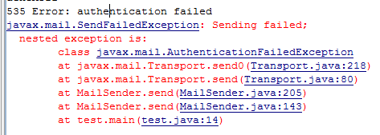

解决网址：

<https://blog.csdn.net/huochen1994/article/details/51282093#commentBox>

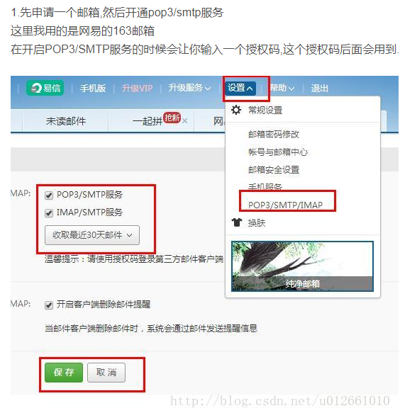

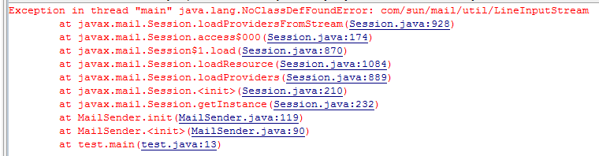

Exception in thread "main" java.lang.NoClassDefFoundError: com/sun/mail/util/LineInputStream   
原因是jar包版本不统一,解决方法如下:   
  
删除Java EE 5 Libraries/javaee.jar/mail里的包有东西.   
  
具体方法如下:   
方法一：用rar打开D:\Myeclipse\Common\plugins\com.genuitec.eclipse.j2eedt.core_8.5.0.me201003231033\data\libraryset\EE_5\javaee.jar\ \javax   
然后删除mail,一切就ok了.